|  |
| --- |
| Centro de Investigación y Asistencia en Tecnología y Diseño del Estado de Jalisco, A.C. | Octubre 2014 |

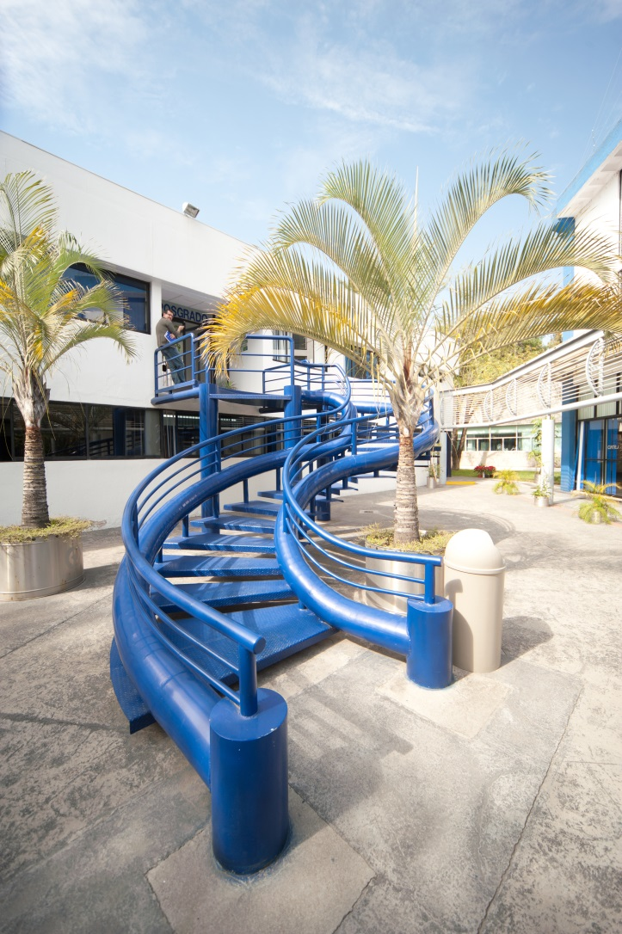

|  |  |
| --- | --- |
|  | Maestría en ciencias en innovación biotecnológica. Evaluación para el ingreso al PNPC |

**PRESENTACIÓN**

El presente escrito integra los documentos más importantes que comprenden la defensa de la Maestría en Ciencias en Innovación Biotecnológica, posgrado propuesto por el Centro de Investigación y Asistencia en Tecnología y Diseño del Estado de Jalisco, A.C. para su incorporación como programa de reciente creación en el Programa Nacional de Posgrados de Calidad de la Secretaría de Educación Pública y el Consejo Nacional de Ciencia y Tecnología (SEP-CONACYT)

Este programa fue aprobado en octubre de 2013 por el órgano de gobierno del Centro bajo en nombre de Maestría en Ciencias en Biotecnología e Innovación, y sometido a evaluación del PNPC en la convocatoria 2014-1 con un dictamen no aprobatorio. Derivado de este dictamen y de un profundo análisis de los académicos del Centro, se llegó a la conclusión de reestructurar el programa, lo cual dio como resultado esta nueva propuesta. Si bien esta modificación fue aprobada por el Consejo Institucional de Posgrados y será sometida al órgano de gobierno el 24 de octubre de 2014, se ha solicitado la autorización de la Dirección Adjunta de Posgrados y Becas para someterlo a evaluación en esta convocatoria extraordinaria, ya que esta convocatoria cerraba 3 días antes de este acontecimiento, solicitud que fue aprobada.

Actualmente el doctorado no cuenta con estudiantes inscritos, pero ya se abrió la primera convocatoria de ingreso para el ciclo 2015B. La maestría se impartirá en la Unidad Central en todas sus opciones terminales y en la Unidad Sureste y Unidad Noreste en la opción terminal de Ciencia y Tecnología de los Alimentos.

El documento se compone de 2 apartados. El primero comprende un contexto donde se expone de manera muy general la historia y características del CIATEJ institución proponente del programa, para entender más acerca de su naturaleza como Centro y sus particularidades en la formación de recursos humanos de alto nivel.

En el segundo, se desarrollan los tres apartados considerados por el Marco de Referencia para la Evaluación y el Seguimiento de los programas de posgrado en su modalidad escolarizada. (Versión 5.1) Dividiéndose a su vez en tres apartados más:

1. Compromiso Institucional
2. Autoevaluación
3. Plan de Mejora.

En cada apartado se describen las fortalezas del CIATEJ y del posgrado en cuestión para poder ingresar como programa de reciente creación del PNPC. Esta descripción es ampliada en los medios de verificación presentados. El objetivo de este documento, es servir de guía en la ardua tarea que implica la evaluación de calidad de los posgrados nacionales. Sean bienvenidos a nuestra propuesta.

**INDICE**

I. PARTE: CONTEXTO.

II. PARTE: MARCO DE REFERENCIA DE LA EVALUACIÓN.

1. COMPROMISO INSTITUCIONAL.
2. AUTOEVALUACION.

Categoría 1. Estructura del Programa de Estudios y Personal Académico.

Categoría 2. Estudiantes.

Categoría 3. Infraestructura.

Categoría 4. Resultados y Vinculación.

1. PLAN DE MEJORA.

**I PARTE: CONTEXTO**

El Centro de Investigación y Asistencia en Tecnología y Diseño del Estado de Jalisco, A.C. (CIATEJ) es un centro público de Investigación perteneciente al Sistema de Centros Públicos de Investigación del Consejo Nacional de Ciencia y Tecnología (CONACYT).

Fue fundado el 24 de agosto de 1976 en la ciudad de Guadalajara, como una asociación civil sin fines de lucro y su objetivo original estuvo enfocado a la asistencia tecnológica de las industrias de joyería, calzado y vestido regionales. En 1982 reorienta su quehacer institucional a la atención del sector agro-alimentario con énfasis en la biotecnología.

Actualmente el centro cuenta con 165 empleados, distribuido de la siguiente manera: 7 mandos medios, 17 administrativos y 135 personal científico y tecnológico.

El Centro tiene presencia estratégica en tres estados de la República, lo cual puede observarse en la siguiente figura:

**Figura 1. Ubicación geográfica de las sedes**



**Apodaca, N.L. (PIIT)**

**Mérida, Yuc. (PCTY))**

**Zapopan, Jal.**

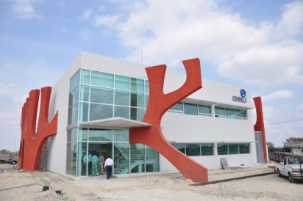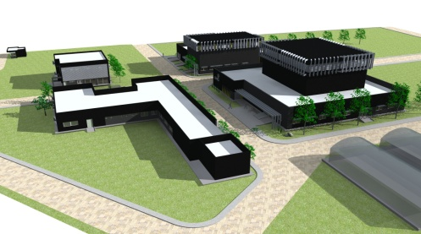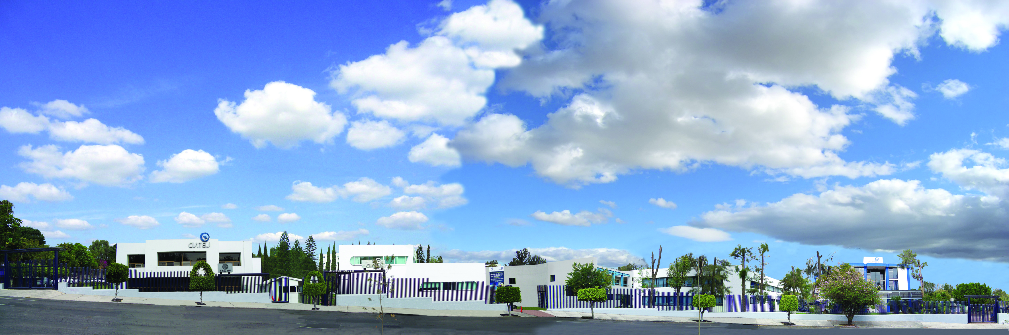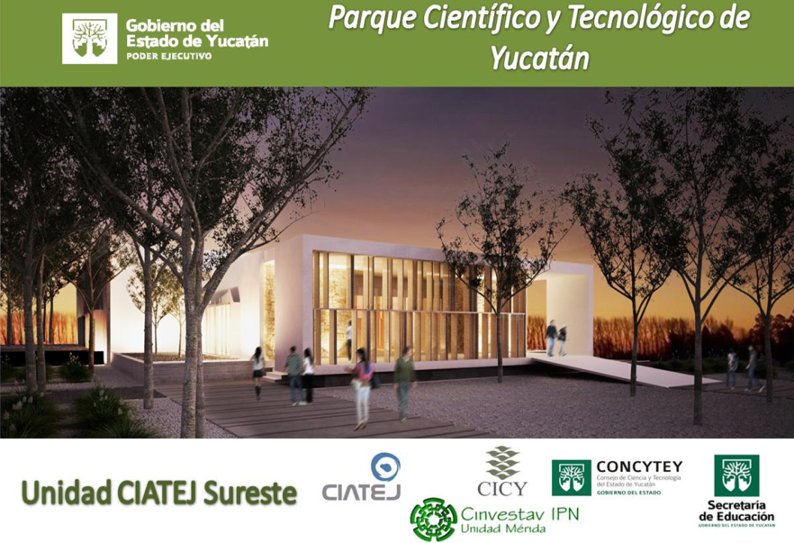

**Guadalajara, Jal.**

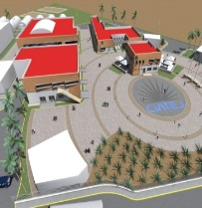

En lo que respecta a los indicadores académicos del Centro el 63% del personal (104) cuenta con un posgrado (84 con doctorado, 20 con maestría). De ellos 51 pertenece al Sistema Nacional de Investigadores (SNI) Esto ha contribuido en gran medida al crecimiento en la formación de recursos humanos en los últimos años. Lo cual puede observarse en la siguiente gráfica:

**Grafica 1. Estudiantes atendidos**



Si bien, los estudios de posgrado son la estrategia por excelencia para la formación de recursos humanos en el centro se reciben tesistas de licenciatura, maestría y doctorado, así como estudiantes que realizan estancias de formación diversas (prácticas profesionales, servicio social, residencias, estadías etc.) lo que contribuye a la iniciación temprana en la investigación y al alto número de estudiantes atendidos. En lo que respecta a los estudios de posgrado, el Centro tiene experiencia en programas conjuntos, el posgrado en Procesos Biotecnológicos con la Universidad de Guadalajara, desarrollado entre 1992 y 2005 y el Posgrado Interinstitucional en Ciencia y Tecnología con 6 centros de investigación del sistema CONACYT(CIDESI, COMIMSA, CIATEQ, CIATEC, CIDETEQ y CIO) desarrollado de 2002 a la fecha, ha brindado al Centro la experiencia para la selección, seguimiento y graduación oportuna de maestros y doctores en ciencias. Lo cual aunado a los tesistas en formación le otorga al CIATEJ la posibilidad de graduar cerca cincuenta estudiantes por año, lo cual nos habla de una solidez en los procesos de formación de recursos humanos, como puede verse en la siguiente gráfica:

**Gráfica 3. Graduados por año**

Adicional a esta experiencia cabe señalar todos los estudiantes que desarrollan una tesis o una estancia en CIATEJ se incorporan a proyectos de investigación en curso que cuentan con financiamiento de fondos públicos o privados, es decir todos los estudiantes se incorporan a proyectos vinculados. Esto permite garantizar los insumos necesarios para desarrollar tus proyectos de investigación pero también permite que los estudiantes en formación interactúen en un grupo de trabajo con estudiantes de distintos niveles, favoreciendo con ellos el desarrollo de redes de colaboración.

Cabe señalar, que el Centro cuenta con un modelo de trabajo matricial, donde si bien existe un organigrama formal, los proyectos de investigación marcarán la pauta formal para la interacción entre los miembros de la comunidad. Lo cual plantea un esquema flexible que favorece la investigación y la innovación.

**A.1 COMPROMISO INSTITUCIONAL**

El artículo 43 capítulo VIII de la Ley de Ciencia y Tecnología establece que los Centros Públicos de Investigación deberán asegurar a través de sus ordenamientos internos la participación de sus investigadores en actividades de enseñanza. En este sentido, el CIATEJ como Centro Público de Investigación del CONACYT asume el compromiso de la formación de recursos humanos desde distintos frentes: la iniciación temprana en la investigación mediante el involucramiento de estudiantes de licenciatura en proyectos de investigación (tesis, servicio social, prácticas profesionales, estancias, etc.), la educación continua y los programas de posgrado, siendo éstos últimos la estrategia central de los esfuerzos para responder al compromiso establecido por el Estado Mexicano.

En este sentido, con la aprobación, apertura y desarrollo de la Maestría en Ciencias en Innovación Biotecnológica como posgrado propio del Centro, este asume y refrenda un compromiso institucional que implica al menos los siguientes aspectos:

*Fortalecimiento y consolidación del núcleo académico básico*. Este se ve reflejado en políticas sólidas que premian la formación de recursos humanos y la producción académica, tales como el Estatuto del Personal Académico y los Lineamientos para el Otorgamiento de Estímulos por Proyecto del Personal Científico y Tecnológico del CIATEJ. En estos documentos la impartición de asignaturas, graduación de estudiantes y pertenencia al Sistema Nacional de Investigadores son altamente valorados, así como otros indicadores relacionados con la actividad académica. Asimismo se cuenta con un Consejo Institucional de Posgrado que es el órgano rector de tomas de decisiones académicas y está compuesta en su maypría con miembros del Núcleo Académico Básico.

*Apoyo administrativo por parte de la institución*. Se refleja en el respaldo que el CIATEJ brinda a la operatividad del posgrado mediante la Dirección Adjunta de Investigación y Posgrado, que cuenta para la atención del posgrado con una Coordinación de Posgrados y Gestión de Estudiantes (CPGE), instancia responsable de las gestiones propias de los programas impartidos.

*Suficiencia presupuestal*. La institución garantiza un presupuesto anual para la operación de la CPGE. Asimismo, todos los estudiantes que ingresan al posgrado se incorporarán a proyectos financiados con fondos públicos y/o privados, lo cual garantiza los insumos básicos para desarrollar su proyecto de investigación.

Cabe hacer mención que el Centro se encuentra netamente comprometido con la Maestría en Ciencias en Innovación Biotecnológica, como oferta de posgrado propia, programa al que ha destinado la comisión de investigadores como parte del Núcleo Académico Básico, la adecuación de espacios para la docencia y estudiantes y la gestión de la normatividad pertinente para su adecuada conducción, entre otros.

**A.2 SISTEMA DE ASEGURAMIENTO DE LA CALIDAD**

La calidad es uno de los valores del CIATEJ, la cual se ve reflejada en el quehacer institucional, ya que los tres procesos claves del Centro cuentan con la certificación de calidad ISO 9001:2008: a) proyectos de investigación y desarrollo b) servicios tecnológicos y c) posgrado y gestión de estudiantes.

Asimismo en 2012 se obtuvo el Premio Jalisco a la Calidad, premio otorgado el Gobierno del Estado a aquellas organizaciones públicas, privadas y del sector social, destacadas por difundir, implantar y desarrollar procesos de Mejora Continua, en busca de un desarrollo Competitivo y Sustentable que contribuya a incrementar la productividad en el Estado.

Para garantizar la calidad de la Maestría en Ciencias en Innovación Biotecnológica, se tienen planteadas dos estrategias complementarias: una de gestión y otra académica.

La estrategia de gestión considera el marco del ISO 9001:2008 para su desarrollo, se pretende que la maestría se enmarque en planes y procedimientos de calidad que homologuen la atención y servicio a nuestros aspirantes, estudiantes y egresados. Este marco de referencia permitirá contar con un sistema de gestión eficiente que busque la mejora continua y satisfacción de nuestros clientes (en nuestro caso los estudiantes).

La estrategia académica por su parte, pretende la evaluación de la calidad por terceros del programa, por ello la instancia ideal sería el Programa Nacional de Calidad (PNPC). Del CONACYT.

**II. PARTE MARCO DE REFERENCIA**

**B. AUTOEVALUACIÓN**

**CATEGORÍA 1. ESTRUCTURA DELPROGRAMA DE ESTUDIOS Y PERSONAL ACADÉMICO**

***Criterio 1. Plan de Estudios***

* 1. Plan de estudios

El plan de estudio de la Maestría en Ciencias en Innovación Biotecnológica es un programa semestral integrado por cuatro asignaturas obligatorias y dos asignaturas optativas o temas selectos, los cuales buscan proporcionar conocimientos teórico-prácticos a sus estudiantes. Asimismo contempla el 51% de los créditos enfocados al proyecto de investigación, el cual es evaluado cada semestre y culmina con la defensa de la tesis.

**Figura 2. Mapa curricular maestría**

OB-MIB-01

Metodología de la investigación

6 Créditos

OB-MIB-02

Estadística y Diseño de Experimentos

6 Créditos

SI-MIB-01

Seminario de

Avances I

2 créditos

PR-MI-01

Proyecto de

investigación I

*

OB-MIB-03

Bioquímica

6 créditos

OB-MIB-04

Introducción a la Innovación Biotecnológica

6 Créditos

Asignatura optativa

/Tema selecto 1

8 créditos

PR-MI-02

Proyecto de

investigación II

*

SI-MIB-03

Seminario de

Avances III

2 créditos

PR-MI-03

Proyecto de

investigación III

*

SI-MIB-04

Seminario de

Avances IV

2 créditos

PR-MI-04

Proyecto de

investigación IV

*

Etapa básica

Etapa básica disciplinaria

Etapa especializante de contenido

Obligatoria

Optativa

Tesis y examen de grado

35 créditos

Etapa especializante de experimentación

**1er. Semestre 2do. Semestre 3er. Semestre 4to. Semestre**

Etapa básica Etapa básica disciplinaria Etapa especializante de contenido Etapa básica de experimentación Total

12 12 24 35 83

SI-MIB-02

Seminario de

Avances II

2 créditos

Asignatura optativa/

Tema selecto 2

8 créditos

1.2 Justificación del programa

Para la generación de este plan de estudios, se partió de un autoevaluación de la tendencia de las opciones terminales en Procesos Agroindustriales y Biotecnología Productiva de la Maestría Interinstitucional en Ciencia y Tecnología (PICYT), programa que actualmente es impartido por 7 centros públicos de investigación CONACYT y tiene un enfoque ingenieril. Considerando que las dos opciones terminales antes mencionadas no son compartidas con otros centros en el marco del posgrado interinstitucional y tomando en cuenta las líneas de investigación emergentes del centro. Se llegó a la conclusión de separar estas líneas del PICYT para generar un programa de maestría propio. Para sustentar la orientación del programa, posterior a la autoevaluación del PICYT, se hizo un estudio de mercado de la oferta y demanda de programas de posgrado en biotecnología, número y características; así como el número de graduados de maestrías afines.

Se llegó a la conclusión que si bien los posgrados en biotecnología están en crecimiento, la mayor parte de los programas hacen énfasis solo en la contribución científica, observándose una ausencia de su aplicación innovadora , es decir, es aspetos relacionados con la transferencia, la vinculación y el patentamiento. En este sentido, se diseñó un programa de maestría que si bien se sustentara en la parte científica, fuera más allá de esta, ofreciendo una aplicación a los trabajos desarrollados. De esta manera lamaestría respondería a una necesidad real del mercado, pero también a una lógica de trabajo consolidada desde hace un par de décadas en el Centro.

1.3 Perfil de ingreso

El aspirante a la Maestría en Ciencias en Innovación Biotecnológica debe tener estudios de licenciatura en alguna de las áreas agrícola, alimentaria, salud, medio ambiente o afines.

Tener la capacidad para participar en proyectos de investigación y desarrollo tecnológico en las áreas antes mencionadas. Además, el aspirante deberá demostrar capacidades de pensamiento crítico y analítico, así como disposición para trabajar en equipo.

 1.4 Perfil de egreso

El egresado de la Maestría en Ciencias en Innovación Biotecnológica tendrá la capacidad, habilidad y destreza para realizar investigación y desarrollo tecnológico innovador. Además, obtendrá conocimientos para plantear estrategias y soluciones eficientes a problemas en las áreas agrícola, alimentaria, salud o medio ambiente, lo cual permitirá su integración tanto al sector industrial como al académico.

1.5 Actualización del plan de estudios

Si bien este programa es de reciente creación, ya se hizo una actualización al plan de estudio, la cual implicó una reestructuración de los contenidos y un cambio de nombre. Originalmente el nombre planteado fue Maestría en Ciencias en Biotecnología e Innovación, con este nombre fue aprobado y sometido a la convocatoria 2014-1 del Programa Nacional de Posgrados de Calidad, pero no fue aprobado. Esto se debió en gran medida, porque la parte de innovación se observaba débil al desarrollarse de manera independiente a la biotecnología.

Retomando los trabajos de justificación que dieron parte a su aprobación, así como las observaciones realizadas por el comité de pares que evaluaron en la convocatoria antes mencionada. Se llegó a la conclusión que el nombre más adecuado era Maestría en Ciencias en Innovación Biotecnológica, acuerdo que fue tomado por el Consejo Institucional de Posgrado con fecha del 8 de septiembre del presente. Sin embargo, el ajuste no solo se dio en el nombre, sino en el contenido y estructura curricular, lo anterior para brindar un programa congruente, cuyo eje central fuera la innovación biotecnológica.

Una vez iniciado el programa se pretende hacer evaluaciones curriculares anuales que permitan contar con contenidos actualizados, así como un oportuno seguimiento de egresados que nos permita la retroalimentación con las necesidades del campo laboral.

1.6. Opciones de graduación

La única modalidad para la obtención del grado de Maestría en Ciencias en Innovación Biotecnológica es la defensa de tesis en un examen de grado. Sin embargo, previo a esta opción el estudiante deberá comprobar su calidad científica mediante la aprobación de la totalidad de los créditos académica y la publicación de un artículo en una memoria en extenso de congreso o en una revista de reconocido prestigio o solicitud de patente

***Criterio 2.Proceso de enseñanza-aprendizaje***

2.1 Flexibilidad curricular

El plan de estudios de la Maestría en Ciencias en Biotecnología e Innovación tiene una orientación semi-flexible, pues el 71% del total de sus créditos académicos son elegibles, el 20% de ellos, corresponde a las 2 asignaturas optativas que el estudiante puede desarrollar, el 51% restante a los créditos desarrollados en el proyecto de investigación. Esto dota al estudiante un programa personalizado.

2.2 Evaluación del desempeño académico de los estudiantes

Cada programa de estudios de las asignaturas describe las actividades de aprendizaje, la forma de evaluación y la bibliografía que será utilizada durante el curso. Su diseño se realiza de acuerdo a los objetivos y las competencias que se busca adquieran los estudiantes. Específicamente las asignaturas se evalúan desde dos ángulos:

*Evaluaciones focalizadas (exámenes) que buscan corroborar los conocimientos aprendidos

*Evaluaciones cíclicas (participación en clases, tareas, revisión de artículos, etc.) que buscan evaluar la construcción del conocimiento durante el curso

Asimismo el proyecto de investigación es evaluado mediante los Seminarios de avance, donde se debaten los alcances y logros de cada estudiante en el desarrollo de su proyecto de investigación

***Criterio 3. Núcleo académico básico***

3.1. Perfil del núcleo académico

El Núcleo Académico Básico de la Maestría en Ciencias en Innovación Biotecnológica se compone por 23 investigadores de alto nivel, todos con grado académico de Doctor y con reconocida trayectoria y producción académica en las 5 Líneas de Generación y/o Aplicación del Conocimiento que integran el programa. En este primer momento no se cuenta con profesores de tiempo parcial, sin embargo se tiene contemplado invitar en un mediano plazo a investigadores del CIATEJ u otras instituciones para fortalecer aspectos muy específicos que pudiesen ir desarrollando en el programa.

3.2. Distinciones académicas

En las distinciones académicas el 73.9% de los profesores pertenece al Sistema Nacional de Investigadores (SNI) y el 60.8% se encuentra en el nivel I o II. Aunado a ello los investigadores participan como miembros activos de sociedades profesionales, consejos editoriales de revistas y evaluadores del CONACYT, como la Asociación Americana de Microbiología, Red de Microbiología para la agricultura y la alimentación, entre otros.

3.3. Apertura y capacidad de interlocución

La apertura y capacidad de interlocución del núcleo académico básico es una condición sin la cual no podrían desempeñar su trabajo, pues además de las actividades docentes, nuestros profesores desarrollan proyectos de investigación que contribuyen a la autosuficiencia presupuestal del Centro. El 100% de los profesores estudió su Doctorado en una institución distinta al CIATEJ, y el 30% lo hizo en el extranjero. Esto se traduce a sólidas relaciones académicas con otras instituciones de educación superior y centros de investigación.

3.4 Organización académica y programa de superación

Los investigadores que pertenecen al núcleo académico básico colaborarán de manera individual (docencia y tutoría) y colectiva en el desarrollo del programa. En lo que respecta al trabajo colectivo, se pueden mencionar tienen pensados 3 instancias:

1. Consejo Institucional de Posgrado. Máximo órgano de decisión académica en el Centro.
2. Comités Tutoriales. Instancia responsable de dar seguimiento a la trayectoria individual de los estudiantes verificar el avance del proyecto y liberar la tesis de grado para su defensa.
3. Jurado de Examen de Grado. Instancia responsable de evaluar la defensa de la tesis y obtención del grado de maestro.

En lo que respecta a las actividades individuales tales como la docencia, ésta será evaluada por los estudiantes de manera periódica, con la intención de mejorar el desempeño de los profesores.

***Criterio 4 Líneas de generación y aplicación del conocimiento***

4.1 Congruencia entre los objetivos del plan y el perfil de egreso con las LGAC

La congruencia del plan de estudios está mediada por sus objetivos, LGAC, Opción terminal, las cuales van orientadas a fortalecer el sector de la biotecnología en México, en cuatro áreas fundamentales: agrícola, alimentaria, salud y medio ambiente.

4.2. Participación de estudiantes y profesores en proyectos derivados en las líneas de investigación.

La producción del Núcleo Académico Básico por ser un programa de reciente creación sin estudiantes inscritos no tiene evidencia de productos generados por profesores y estudiantes. Sin embargo con la experiencia de formación de recursos humanos en los últimos cinco años se reportaron las de cien productos con participación conjunta de investigadores y estudiantes. Lo cual nos habla de una experiencia en la producción de artículos de manera conjunta.

En lo que respecta a los integrantes del Núcleo Académico Básico en los últimos 5 años, éstos generaron 380 productos: 285 publicaciones asociadas (artículos, memorias en extenso, etc.) 76 reportes técnicos, 7 libros y 12 capítulos de libro. Lo cual muestra una robusta productividad.

**FODA CATEGORÍA 1. ESTRUCTURA DEL PROGRAMA DE ESTUDIOS Y PERSONAL ACADÉMICO**

|  |  |
| --- | --- |
| **FORTALEZAS** | **ACCIONES PARA AFIANZARLAS** |
| Se cuenta con un Núcleo Académico Básico sólido para dar soporte a las LGAC propuestas. | Generar las estrategias institucionales que permitan el desarrollo de los integrantes del NAB, así como la incorporación de Profesores de Tiempo Completo y Profesores de Tiempo Parcial para un mayor desarrollo. |
| El plan de estudios tiene flexibilidad en la curricula, lo cual permite al estudiante la selección de los contenidos más afines al proyecto de investigación a desarrollar. | Realizar evaluaciones curriculares periódicas que permitan ofrecer un programa pertinente y acorde a las nuevas realidades de formación. |
| El plan de estudios es una oferta de formación innovadora que potencializa las fortalezas institucionales del CIATEJ, tales como la vinculación y la transferencia del conocimiento desarrollado alineadas a las necesidades del mercado y a la política pública nacional. | Realizar estudios de mercado al menos cada dos años para actualizar las necesidades del sector. bianuales |
| **DEBILIDADES** | **ACCIONES PARA SUPERARLAS** |
| Dada la orientación del programa algunos profesores no cuentan con formación docente. | Brindar a los profesores la posibilidad de tomar cursos de corte pedagógico para una mejor práctica de su quehacer docente. |
| No se cuenta con un presupuesto específico para atender las prácticas de laboratorio o trabajos de campo considerados en los programas de estudios. | Gestionar presupuesto para actividades docentes. |

**CATEGORÍA 2. ESTUDIANTES**

***Criterio 5. Ingreso de estudiantes***

Selección de estudiantes: El proceso de selección de estudiantes se realiza en 3 etapas, establecidas en el plan de estudios de la Maestría en Ciencias en Innovación Biotecnológica y el Reglamento General de Posgrados del CIATEJ

1) Entrega de documentos probatorios. Evidencias específicas del cumplimiento de los requisitos mínimos de ingreso. Estos constituyen el medio de comprobación de su identidad y antecedentes académicos y oficializan el trámite de la solicitud.

2) Entrevista. Donde se verifica la vocación del aspirante. La entrevista evalúa criterios de aptitud y de actitud frente al rigor científico, la facilidad de trabajar en equipo, así como valorar elementos de personalidad, formación y capacidades del aspirante que faciliten el cumplimiento de los requisitos de permanencia.

3) Aprobación del examen de admisión, se consideran como exámenes de admisión el PAEP (Instituto Tecnológico de Estudios Superiores de Monterrey) con puntaje mínimo de 400.

El posgrado se apoyará con diversos mecanismos de difusión para la captación de estudiantes, entre ellos podemos mencionar, la promoción en las ferias de posgrados, la divulgación a través de posters colocados en universidades y sitios de convergencia de los diferentes actores, así como la divulgación en sitios electrónicos como la página electrónica del CIATEJ.

***Criterio 6. Tutoría***

6.1 Tutorías

Desde su ingreso, a cada estudiante le será asignado un tutor académico para la consulta de su trayectoria inicial. Sin embargo, a partir del segundo semestre una vez seleccionado proyecto de investigación a desarrollar, el director de tesis se convierte en tutor del estudiante. El cual dará seguimiento puntual del resto de la trayectoria académica del estudiante., debido a que el proyecto de investigación es un eje nodal para el desarrollo de la maestría, pues representa el 51% de los créditos. En este programa el director de tesis asume la figura del tutor de seguimiento del estudiante.

6.2 Comités tutoriales

El comité tutorial se constituye para dar seguimiento al proyecto de investigación, y está conformado por el Director de Tesis y dos profesores del Programa de Posgrado o investigadores externos con reconocida trayectoria, quienes a su vez podrían fungir como Co-director o Asesor de la Tesis. Este comité será aprobado por el Consejo Institucional de Posgrado.

El Comité Tutorial tiene la atribución de proponer el programa de actividades para el estudiante durante el primer periodo de sus estudios de Posgrado. Podrá ser director, codirector, asesor o lector de tesis, cualquier investigador del CIATEJ o de otra institución, que sea aprobado por la Colegio Académico y que reúna además los siguientes requisitos:

a) Contar con el grado de Maestría o Doctorado en un área afín al Posgrado.

b) Estar desarrollando actividades académicas o profesionales relacionadas con el Posgrado.

c) Contar con obra publicada, expuesta o interpretada de calidad reconocida a juicio del Consejo Institucional de Posgrado.

***Criterio 7. Movilidad de estudiantes***

La movilidad de los estudiantes de la Maestría en Ciencias Innovación Biotecnológica es una actividad fundamental , ya que se considera que este tipo de experiencias contribuyen de forma significativa para la formación de un maestro en ciencias.

La movilidad de los estudiantes se concretará a través de la firma de convenios específicos, gestión de becas mixtas y colaboración con investigadores de otras instituciones (codirecciones, asesorías, etc.). Actualmente el CIATEJ cuenta con 20 convenios de colaboración con Instituciones de Educación Superior y Centros de Investigación que en materia del posgrado permiten la movilidad de académicos y estudiantes. Entre los cuales se puede mencionar como ejemplo, Universidad de Guadalajara, Centro de Investigación y Educación Superior de Ensenada, New Mexico state universit y el InstituNationaldes Sciences Apliques De Tolouse.

***Criterio 8. Tiempo de dedicación***

El programa contempla que el 100% de los estudiantes inscritos sean de tiempo completo, en caso de no obtener el reconocimiento del Programa Nacional de Posgrados de Calidad , se ha previsto una partida presupuestal del Centro que permita a los estudiantes de la primera generación inscribirse de tiempo completo mientras se concreta el reconocimiento y se puedan obtener becas nacionales.

**FODA CATEGORÍA 2. ESTUDIANTES**

|  |  |
| --- | --- |
| **FORTALEZAS** | **ACCIONES PARA AFIANZARLAS** |
| Se cuenta con convenios de colaboración que permiten la movilidad de los estudiantes. | Promover la firma de un mayor número de convenios de colaboración, así como hacer uso de los vigentes. |
| Se tiene experiencia en la integración de comités tutoriales ad hoc para dar seguimiento puntual a la trayectoria académica del estudiante. | Integrar a los comités tutoriales investigadores externos de reconocido prestigio, nacionales e internacionales. |
| Fuerte compromiso institucional de la Dirección General en apoyo al posgrado, que se traduce en la inversión de recursos propios para becas a los estudiantes de la primera generación. | Obtener el reconocimiento de calidad del PNPC para acceder al programa de becas nacionales |
| **DEBILIDADES** | **ACCIONES PARA SUPERARLAS** |
| La movilidad no está formalizada en un programa institucional. | Plantear un programa institucional de movilidad que contemple todos los programas de posgrado del centro para optimizar los esfuerzos. |
| El proceso de selección de estudiantes contempla un examen de admisión administrado por un tercero, lo cual implica sujetarse a sus políticas y reglamentos, ya que el PAEP es un examen del ITESM que tiene un costo y solo se aplica en las sedes del país de manera presencial, sin posibilidad de aplicarse en línea. | Desarrollar en el mediano plazo, un mecanismo estandarizado de selección de aspirantes específico para las necesidades del posgrado. Incluyendo la selección de extranjeros. |

**CATEGORÍA 3. INFRAESTRUCTURA**

***Criterio 9. Espacios, laboratorios, talleres y equipamiento***

9.1. Espacios

Aulas. Actualmente se dispone de seis aulas para la impartición de las clases de posgrado, seminarios y exámenes de grado en la sede Guadalajara y una sala de videoconferencia para el enlace con otras instituciones. Por su parte, las Unidades Sureste (Mérida) y Noreste (Monterrey) cuentan con tres aulas y un auditorio. Dichos espacios están equipados con proyectores, pantallas, pintarrones y servicios básicos para favorecer el proceso enseñanza-aprendizaje.

Espacios para profesores y estudiantes. La totalidad de profesores cuentan con cubículos individuales o compartidos para el desarrollo de sus actividades académicas. En los mismos se brinda atención a los estudiantes para tutorías o asesorías. Asimismo, los estudiantes cuentan con cubículos de uso libre en la sala de biblioteca y un espacio común en el edificio de industrial. Asimismo pueden solicitar el uso de aulas para estudio y preparación de sus trabajos.

Los espacios se incrementarán a principios del 2015, ya que 3 direcciones de investigación del Centro se mudarán a la Unidad Occidente, ubicado en el municipio de Zapopan, por lo tanto donde se contará con mayores espacios para el trabajo de los estudiantes. En el caso de la Unidad Normalistas, ya se cuenta con el proyecto ejecutivo del edificio de posgrado (Ver anexo) que contará con 3 aulas adicionales, dos espacios de cubículos para 40 estudiantes y una terraza de estudio . Se pretende que estos espacios operen para mediados del 2015.

9.2 Laboratorios y talleres

Para el desarrollo del posgrado se cuentan con laboratorios de:

* Biología Molecular
* Biotecnología Médica Farmacéutica
* Biotecnología Industrial
* Bioseguridad
* Manejo de animales
* Biotecnología Vegetal
* Tecnología ambiental
* Evaluación sensorial
* Plata piloto de tecnología de alimentos y bebidas

Cabe mencionar que está por concluir la construcción de nuevas instalaciones en la unidad Occidente, en las cuales se cuenta con dos laboratorios de biología molecular, , un laboratorio de Biocatálisis, un laboratorio y planta piloto de Bioprocesos, un labortatorio de microscopía, un laboratorio de cultivo de células, tejidos y órganos vegetales, un laboratorio de usos múltiples con áreas de preparación de medios de cultivo y fitopatología, invernaderos y parcela experimental.

Como parte de los procesos de I+D se cuenta con reglamentos de seguridad e higiene en todos los laboratorios. El abastecimiento eficiente de los materiales se da a través del procedimiento de adquisiciones del sistema de calidad, el cual está de acuerdo a la la normatividad vigente.

***Criterio 10. Biblioteca y tecnologías de la información y la comunicación***

10.1Biblioteca y acervos

Se cuenta con una biblioteca la cual provee los siguientes servicios: préstamo interno y externo de material bibliográfico, préstamo interbibliotecario con los demás Centros CONACYT e IES, servicio de referencia o consulta, fotocopiado, servicio de impresión, recuperación de documentos, búsqueda de artículos, elaboración de bibliografías, servicio de alerta, mesas de trabajo y terminal de cómputo para el procesamiento de información. Ésta cuenta con 4500 volúmenes referidos a las líneas temáticas desarrolladas en el centro y 467 tesis de posgrado y licenciatura. Asimismo se tiene acceso a las bases de datos a través del Consorcio CARI del CONACYT en donde se pueden acceder las siguientes bases de datos:

|  |
| --- |
| logo1 |

La división de publicaciones de la American Chemical Society ofrece a la comunidad científica una colección completa de las revistas de Química y ciencias afines más citadas y revisadas.  
Las Publicaciones de ACS publica más de 35 revistas, Chemical & Engineering News, ACS Legacy Archives y las ACS Symposium Series a través de su galardonada plataforma Web. Revistas de la ACS son las número 1 en citas y Factor de Impacto en las siete categorías básicas de Química, así como en ocho categorías adicionales.

|  |  |
| --- | --- |
|  | |
| logo2 | |
| Las publicaciones de Annual Reviews se encuentran dentro de las más altamente citadas dentro de las series científicas que se publican, disponibles en forma impresa y digital para personas, instituciones y consorcios en todo el mundo. | | |

|  |  |  |
| --- | --- | --- |
| logo 3 | | |
| BIOONE, Base de datos a texto completo que incluye información relacionada con las Ciencias Biológicas, Ecológicas y Ambientales. Acceso a 166 títulos en 2011 (BioOne 1, con 40 títulos desde el 2001. BioOne 2, con 61 títulos) Tipo de Base de Datos: Texto Completo Relevancia: 116 de 167 títulos por JCR | |
| logo 4 | |

CAMBRIDGE JOURNAL. Cambridge Collection ( Multidisciplinaria) : Acceso a 302 revistas

|  |  |  |
| --- | --- | --- |
| logo 5 | | |
| EBSCOhostes un poderoso sistema de referencia en línea. Ofrece una variedad de bases de datos en texto completo y bases de datos popular de los proveedores líderes en información. La amplia gama de bases de datos comprende desde colecciones generales de referencia hasta bases de datos específicas, bases de datos para bibliotecas públicas, académicas, médicas, corporativas y escolares. | |
| logo 6 | |
| Esmeralda base de datos, suscripción multidiciplinaria a 118 títulos, acceso retrospectivo a partir del 1997. http://journals.cambridge.org/action/login | | |

|  |  |  |
| --- | --- | --- |
| logo 7 | | |
| Gale, parte de Cengage Learning, es un líder mundial en investigación electrónica y publicaciones de material educativo para las bibliotecas, escuelas y negocios. Mejor conocida por su contenido de referencia precisa y bien documentada, así como su organización inteligente de artículos completos de revistas y periódicos. La compañía crea y mantiene más de 600 bases de datos que se publican en línea, en forma impresa, como libros electrónicos y en microformas. | |
| logo 8 | |
| IEEE Xplore digital library es un portal que facilita el acceso al texto completo de las publicaciones del Institute of Electrical and Electronic Engineers (IEEE) y del Institution of Engineering and Technology (IET, antes IEE). | | |

|  |  |  |
| --- | --- | --- |
| logo 9 | | |
| ISI PROCEEDINGS es un índice de la documentación publicada de los simposios, conferencias, seminarios, coloquios, talleres y convecciones más relevantes en una amplia gama de disciplinas. Como también de libros, publicaciones periódicas, informes y series producidas por editores o sociedades. La mayoría de los documentos incluidos en ISIPROCEEDINGS son artículos y otros trabajos presentados en reuniones. Además de cubrir los resúmenes de reuniones y publicaciones. | |
| logo 10 | |
| Jstor es un servicio sin fines de lucro que ayuda a los estudiosos, investigadores y estudiantes a descubrir, usar y aprovechar una amplia gama de contenidos en un archivo digital de confianza de más de mil revistas académicas y otros contenidos académicos. Utilizando tecnología de la información y herramientas para aumentar la productividad. | | |

|  |  |  |
| --- | --- | --- |
| logo 11 | | |
| Knovel es una aplicación Web basada en la integración de información técnica con herramientas de análisis y de búsqueda para impulsar la innovación y ofrecer respuestas de confianza. | | |
| logo 12 | | |
| MathSciNet ® es una publicación electrónica que ofrece acceso a una base de datos sencilla de usar y cuidada minuciosamente, donde se pueden buscar resúmenes e información bibliográfica de gran parte de la literatura de las ciencias matemáticas. Más de 100 mil artículos nuevos se añaden cada año, la mayoría de ellos clasificados según la Clasificación Matemáticas Asunto. | | | |

|  |  |  |
| --- | --- | --- |
| logo 13 | | |
| Nature, Revista multidisciplinaria en ciencias. Se publica semanalmente y con una cobertura de 4 años. | |
| logo 14 | |
| Oxford Journals es una división de Oxford University Press, que es un departamento de la Universidad de Oxford. Publican más de 230 revistas académicas y de investigación que abarcan una amplia gama de áreas temáticas, dos tercios de los cuales son publicados en colaboración con sociedades científicas y otras organizaciones internacionales. Oxford Journals está trabajando con más de 100 asociados para maximizar el alcance global de las revistas publicadas por ellos. También colaboran con los bibliotecarios a través de grupos de asesoramiento y otros medios para asegurar que siguen satisfaciendo sus necesidades cambiantes. | | |

|  |  |  |
| --- | --- | --- |
| logo 15 | | |
| ProQuest es un líder mundial al servicio de las necesidades de información de millones de investigadores de todas las edades, de todos los niveles, en las bibliotecas e instituciones de todo el mundo. Su aplicación de búsqueda de base de datos se ha diseñado para conectar a las personas y la información, así como hacer realidad su visión de ser el centro de investigación de todo el mundo. A través de acuerdos con miles de socios editoriales globales, ProQuest puede satisfacer las necesidades de investigación de K12, pregrado, postgrado, profesionales y ocasionales investigadores del sector público. | |
| logo 16 | |
| Sage Journals. Acceso a mas 800 revistas multidiciplinaria | | |

|  |  |  |
| --- | --- | --- |
| logo 17 | | |
| El mayor objetivo de la revista es la publicación de hallazgos de investigación reciente (fuente primaria). Science es también conocida por sus science-related news (noticias relacionadas con la ciencia), que es una publicación sobre política científica y otros asuntos en relación con el área de las ciencias y tecnología. Cubre un amplio rango de disciplinas científicas, pero tiene especial interés en las ciencias de la vida. | |
| logo 18 | |
| ScienceDirect, colección en línea de investigación científica, editada por Elsevier y contiene cerca de 10 millones de artículos de más de 2500 revistas. | | |

|  |
| --- |
| logo 19 |

Conocimiento, información y calidad –éstas son las tres cosas que dan forma a Springer Science + Business Media–. Se encargan de desarrollar, gestionar y difundir el conocimiento –a través de libros, revistas e Internet–. Trabajando con los mejores académicos del mundo y los autores, estableciendo sociedades de lealtad a largo plazo, basadas en la confianza mutua y estamos siempre abiertos a nuevas aportaciones.  
Su objetivo es ofrecer excelencia –más de 150 premios Nobel han publicado con Springer hasta la actualidad–. Muchas de sus publicaciones son consideradas obras de autoridad en su campo, leídas por académicos y estudiantes, utilizadas por las bibliotecas y universidades, profesionales académicos y profesionales de diversas ramas de la industria.

10.2. Redes y base de datos

El CIATEJ cuenta con instalaciones suficientes de voz y datos, todos los profesores-investigadores cuentan con equipo de cómputo y existen equipos disponibles para los estudiantes, se cuenta con licencias de software especializado. Matlab, View, así como acceso a la base de datos de patentes de Thompson Supervisado por la Unidad de Tecnologías de la información, quien es el área encargada de brindar servicios y respaldos oportunamente a los equipos institucionales.

10.3. Equipamiento

Los estudiantes e integrantes del Núcleo Académico Básico tienen acceso a salas, equipo de cómputo, bases de datos y material bibliográfico que requiera el proyecto, siempre y cuando exista la disponibilidad del mismo. Por otro lado El CIATEJ cuenta con una sala de videoconferencia para enlaces remotos.

**FODA CATEGORÍA 3. INFRAESTRUCTURA**

|  |  |
| --- | --- |
| **FORTALEZAS** | **ACCIONES PARA AFIANZARLAS** |
| Se cuenta con la infraestructura que permite además del trabajo de laboratorio la integración y escalamiento de procesos que favorecen la innovación y transferencia tecnológica. | Concluir con el proceso de equipamiento de las nuevas áreas. |
| Ampliación de la infraestructura de laboratorios, planta piloto, invernaderos y aulas en la Unidad Occidente. | Establecer un plan de mudanza de la Unidad Central a Unidad Occidente, que no afecte los trabajos en desarrollo y las actividades del posgrado. |
| El esquema de trabajo matricial del Centro, permite el uso eficiente de equipo instrumental para los estudiantes independientemente de la opción terminal. | Implementar programas de mantenimiento para equipos y desarrollar un programa de adquisición de equipos estratégicos de uso común |
| **DEBILIDADES** | **ACCIONES PARA SUPERARLAS** |
| Se requiere un laboratorio de cómputo, así como equipos actualizados para profesores y estudiantes.  Se requiere ampliación del espacio físico de la biblioteca e incremento del acervo en algunas áreas. | Gestionar los recursos para la actualización del equipo de cómputo y creación de un laboratorio.  Gestionar los recursos para la adquisición de acervo bibliográfico, así como la ampliación de la infraestructura. |

CATEGORÍA 4. RESULTADOS Y VINCULACIÓN

***Criterio 11. Transcendencia cobertura y evolución del programa***

Por ser un posgrado de reciente creación no se cuentan con los indicadores correspondientes para analizar este criterio

***Criterio 12 Efectividad del posgrado***

Por ser un posgrado de reciente creación no se cuentan con los indicadores correspondientes para analizar este criterio

***Criterio 13 Contribución al conocimiento***

Por ser un posgrado de reciente creación no se cuentan con los indicadores correspondientes para analizar este criterio

***Criterio 14 Vinculación***

El Centro cuenta con centro de patentamiento y una Oficina de Transferencia del Conocimiento certificada por la Secretaría de Economía, lo cual robustece los trabajos de vinculación con otras instituciones Permitirá a nuestros estudiantes hacer estadías para robustecer la parte de propiedad intelectual

Asimismo desde la concepción del programa de doctorado, se planeó un programa vinculado, pues todos los estudiantes inscritos deberán estar adscritos a un proyecto de investigación vigente que cuente con financiamiento para garantizar su desarrollo. Esta estrategia garantiza la vinculación y el financiamiento de los proyectos desarrollados y está ligada a las características de trabajo del centro y al modelo educativo del CIATEJ. De los fondos públicos existentes, el que permite una mayor vinculación es el Programa de Estímulos a la Innovación (PEI), ya que involucra a una empresa para el desarrollo del proyecto, tan solo en 2013 y 2014 fueron aprobados 40 proyectos PEI que el CIATEJ presentó en conjunto con igual número de empresas, lo cual en recursos representó un monto de $146, 371, 902.00 (ciento cuarenta y seis millones trescientos setenta y un pesos novecientos dos pesos 00/100 M.N.). Esto nos habla de una solidez en el proceso de vinculación financiada.

Asimismo se tienen vigentes 20 convenios generales de colaboración con instituciones de educación superior públicas y privadas, nacionales y extranjeras que permitirán la movilidad de estudiantes y académicos.

***Criterio 15 Financiamiento***

Para la maestría el financiamiento tendrá 4 vertientes:

* Proyectos financiados para el desarrollo del proyecto.
* Presupuesto fiscal asignado al área de posgrado del centro.
* Recursos extraordinarios obtenidos por convocatorias.

Dado que la erogación de los insumos y reactivos de investigación es la más elevada, esta se pretende cubrir con el financiamiento aprobado de los proyectos desarrollados. Por otra parte la habilitación y mejora de espacios existentes correrá a cuenta de los recursos asignados y ganados a través de proyectos específicos.

**FODA CATEGORÍA 4.**

|  |  |
| --- | --- |
| **FORTALEZAS** | **ACCIONES PARA AFIANZARLAS** |
| Se tienen establecidos mecanismos que favoceren la vinculación y el financiamiento mediante proyectos vinculados con los sectores público y privado. | Incrementar el número y los montos de proyectos para garantizar a los estudiantes los recursos para el desarrollo de sus temas de tesis. |
| El CIATEJ cuenta con23 patentes otorgadas y 60 solicitadas, así como personal capacitado en el centro de patentamiento que permite a los estudiantes aprovechar la experiencia y capacidades del Centro para promover la cultura de la propiedad intelectual. | Promoviendo la estancia de estudiantes en el centro de patentamiento y oficina de transferencia. |
| Contar con un área jurídica asociada a la Dirección de Investigación y Posgrado para la elaboración y revisión de convenios de colaboración con IES y otras instituciones. | Fortalecer la asociación estratégica de la DAIP y la DVTT para consolidar el trabajo académico del posgrado. |
| DEBILIDAD | ACCIONES PARA SUPERARLAS |
| Falta de capacitación de los nuevos investigadores en temas de vinculación. | Elaborar un plan de capacitación para los investigadores que se incorporan al centro. |
| No se cuenta con presupuesto específico para recibir profesores invitados. | Gestionar recursos para recibir investigadores de prestigio nacionales y extranjeros. |

**C. PLAN DE MEJORA**

|  |  |  |  |  |  |  |
| --- | --- | --- | --- | --- | --- | --- |
| **PLAN DE MEJORA** | | | | | | |
|  | | | | | | |
| **1) Estructura de programa/Personal Académico** | | | | | | |
| **Objetivo** | **Acción** | **Fecha de Inicio** | **Fecha de Fin** | | **Producto Esperado** | |
| **Contar con un plan de estudios pertinente a las demandas de los sectores a los que está orientado el posgrado.** | Realizar estudios periodicos que sirvan como base para las actualizaciones y reestructuraciones curriculares | 01/02/17 | 14/12/18 | | Estudios de mercado y seguimiento de egresados. | |
|  | Actualizar el plan y los programas de estudio | 01/02/16 | 15/12/17 | | Planes y programas de estudio actualizados | |
|  | Evaluar la pertinencia de las líneas de generación y aplicación del conocimiento | 02/02/16 | 15/12/16 | | Líneas de generación y aplicación del conocimiento actualizadas. | |
|  | | | | | | |
| **Promover la formación y actualización pedagógica del Núcleo Académico Básico** | Gestionar recursos para la formación y actualización pedagógica del núcleo académico básico | 02/01/15 | 22/12/17 | | Presupuesto para formación y actualización pedagógica | |
|  | Establecer un vínculo con instituciones que ofrecen programas de formación y actualización pedagógica para los investigadores participantes en el posgrado. | 02/02/15 | 14/12/18 | | Programa de formación y actualización pedagógica | |
|  | Emprender un proceso de evaluación y autoevaluación con los investigadores participantes en el posgrado para generar un plan de capacitación continua. | 02/02/15 | 15/12/17 | | Diagnóstico de necesidades de formación y actualización docente | |
|  | | | | | | |
| **Fortalecer el Núcleo Académico Básico mediante la incorporación de profesores asociados afines a las LGAC** | Invitar a investigadores de reconocido prestigio para realizar estancias sabáticas o estancias cortas para fortalecer el programa | 02/02/15 | 14/12/18 | | Estancia sabática o estancia corta del profesor invitado. | |
|  | Concursar cátedras de jóvenes investigadores para que participen en la formación de recursos humanos en el marco de este programa. | 02/02/15 | 14/12/18 | | Cátedra para jóvenes investigadores asignada por conacyt | |
|  | Incorporar a los posdoctorantes que realizan estancias en el centro a participar en el desarrollo del programa | 02/02/15 | 14/12/18 | | Posdoctorantes participando en la formación de recursos humanos | |
|  | Formalizar un programa anual de conferencias magistrales de investigadores de reconocido prestigio afines a las lgac | 02/02/15 | 14/12/18 | | Programa anual de conferencias magistrales. | |
|  | | | | | | |
| **2) Estudiantes** | | | | | | |
| **Objetivo** | **Acción** | **Fecha de Inicio** | | **Fecha de Fin** | **Producto Esperado** | |
| **Fomentar la movilidad de los estudiantes, mediante la generación de programas para tal fin** | Establecer un programa de apoyo a la movilidad estudiantes que permita que al menos el 30% de los mismos participen en un evento fuera del centro | 18/08/14 | | 31/07/18 | Movilidad de al menos el 30% de los estudiantes en el marco de un programa institucional | |
|  | | | | | | |
| **Generar un examen de admisión estandarizado que responda a las necesidades específicas del posgrado.** | Diseñar un examen de admisión | 02/02/17 | 15/12/17 | | Examen de admisión | |
|  | Desarrollar una aplicación web para la resolución del examen de admisión en línea, lo cual favorecería la participación de aspirantes nacionales de otros estados y bajos recursos y aspirantes extranjeros. | 15/12/17 | 15/06/18 | | Examen de admisión en línea. | |
|  | | | | | | |
| **3) Infraestructura** | | | | | | |
| **Objetivo** | **Acción** | **Fecha de Inicio** | **Fecha de Fin** | | **Producto Esperado** | |
| **Ampliar la disponibilidad de libros y bases de datos de la biblioteca** | Gestionar recursos para la compra de libros electrónicos y bases de datos | 18/08/14 | 31/07/18 | | Incrementar en un 15% el acervo bibliográfico | |
|  | | | | | | |
| **Actualizar el equipo de cómputo** | Gestionar recursos para la adquisición de equipo de cómputo | 06/02/17 | 15/12/18 | | Equipo de cómputo actualizado para acceso de profesores y estudiantes | |
|  | | | | | | |
| **Incrementar espacios y mobiliario para la docencia.** | Gestionar recursos para ampliar los espacios y mobiliario de docencia | 02/02/16 | 31/12/18 | | 3 aulas equipadas | |
|  | | | | | | |
| **Aumentar los espacios de trabajo individual para los estudiantes** | * Gestionar recursos para espacios individuales de trabajo | 02/02/16 | 15/12/18 | | 40 cubículos para estudiantes | |
|  | | | | | | |
| **4) Resultados y Vinculación** | | | | | | |
| **Objetivo** | **Acción** | **Fecha de Inicio** | **Fecha de Fin** | | **Producto Esperado** | |
| **Fomentar el acercamiento de los estudiantes e investigadores con las actividades de vinculación (IES, CPI¿s y sector privado).** | Realizar estancias en empresas, oficinas de patentamiento e instituciones de educación superior de los estudiantes e investigadores. | 05/01/15 | 15/12/18 | | Estancias de estudiantes e investigadores en empresas e IES. | |
|  | | | | | | |
| **Graduar a más del 60% de los estudiantes dentro del periodo de eficiencia terminal.** | Dar seguimiento por parte del comité tutorial a la trayectoria de los estudiantes para su oportuna graduación. | 02/02/16 | 14/12/18 | | | 60% de los graduados dentro de eficiencia terminal |
|  | | | | | | |
| **Fomentar la incorporación de los egresados al sector laboral** | Hacer una bolsa de trabajo para difundir las oportunidades de empleo entre los egresados. | 02/02/16 | 14/12/18 | | Bolsa de trabajo | |
|  | Generar un directorio de instituciones públicas y privadas que requieran personal. | 02/02/16 | 15/12/18 | | Directorio de instituciones públicas y privadas | |
|  | Brindar a los estudiantes y graduados talleres para aumentar su empleabilidad, curso de cómo elaborar curriculum vitae, cómo hacer una entrevista de trabajo, etc. | 02/02/16 | 15/12/18 | | talleres para aumentar la empleabilidad de los egresados y estudiantes | |
|  | Mantener contacto con el egresado para promover las posibles vacantes que se puedan generar en las empresas, ies y ci con las que se tiene relación. | 02/02/17 | 15/12/18 | | bases de datos actualizada de los egresados del programa | |